山东省装配式混凝土建筑施工图审查要点
（2018年版）

2018 年12月
前 言

为推动山东省装配式混凝土建筑行业发展，保证装配式混凝土建筑施工图设计质量，确保其政策性、规范性、安全性符合要求，编制《山东省装配式混凝土建筑施工图审查要点》（以下简称《审查要点》），以此规范和统一装配式混凝土建筑施工图设计文件中的审查内容。
《审查要点》所列内容并非装配式混凝土建筑设计的全部，设计单位和设计人员尚应符合国家和山东省现行有关标准的规定。
《审查要点》由山东省住房和城乡建设厅负责管理，由同圆设计集团有限公司负责具体内容的解释。在实施过程中，若发现有需要修改或补充之处，请将意见或建议寄至同圆设计集团有限公司(地址：济南市高新区舜华路2000号舜泰广场11号楼，邮编：250101，联系电话：0531-66770020)，以便今后修订。

主 编 单 位：同圆设计集团有限公司
参 编 单 位：山东省建筑科学研究院
主要起草人：宫 强 李俊峰 卢保树 崔士起 孙佳临
陈广君 贾平一 刘纪松 姜振涛 李 娜
井长源 祝人杰 刘小军 刘传卿 彭诗明
刘晓红 孙旭东 李开明
主要审查人：李 宁 任 禄 王总辉 李当生 付安元
张 巍 王启玲 王春堂 蒋世林 王方琳
张业政
目 次

1 总 则 1
2 建筑专业 2
2.1 政策 2
2.2 说明 2
2.3 材料 2
2.4 接缝及构造 2
2.5 预评价表及计算书 3
3 结构专业 4
3.1 强制性条文 4
3.2 法规 5
3.3 设计文件编制要求 5
3.4 结构设计基本规定 5
3.5 框架结构设计 13
3.6 剪力墙结构设计 19
3.7 外墙挂板设计 23
4 机电专业 24
4.1 给排水专业 24
4.2 暖通专业 24
4.3 电气专业 24

1 总 则
1.0.1 《审查要点》适用于民用建筑抗震设防烈度不高于8度抗震设计的装配式混凝土建筑施工图设计文件中装配式设计内容的审查，其他内容仍按原有要求审查。
1.0.2 装配式混凝土建筑设计深度规定详见《山东省装配式混凝土建筑施工图设计深度规定》。
1.0.3 当房屋高度、规则性、结构类型、结构装配方案和预制构件连接类型等超过《装配式混凝土结构技术规程》JGJ 1-2014的规定时，应进行专门研究和论证。
1.0.4 在执行过程中，《审查要点》所依据的规范、标准若有新的版本时，应按有效版本对有关做法进行检查、调整，以符合有效版本的规定。
1.0.5 审查机构应对设计文件中的相关指标是否符合相关规定进行审查。
1.0.6 《审查要点》未尽事宜，应按国家和山东省现行相关规范、标准的有关技术法规文件执行。

2 建筑专业

2.1 政策
2.1.1 建设工程项目装配式建造应符合政府主管部门相关政策要求。

2.2 说明
2.2.1 装配式混凝土建筑设计需满足相关规范、标准。
2.2.2 工程概况、装配式混凝土建筑的基本信息。
2.2.3 应用装配式建造项目的技术内容。
2.2.4 应用装配式建造项目的有关专业技术要求。
2.2.5 应用装配式建造项目有关节能、防火、环保等要求。

2.3 材料
2.3.1 夹心外墙板接缝处填充用保温材料的燃烧性能应满足国家标准《建筑材料及制品燃烧性能分级》GB 8624-2012中A级的要求。
2.3.2 夹心外墙板中的保温材料，其导热系数不宜大于0．040W／(m·K)，体积比吸水率不宜大于0．3％，燃烧性能不应低于国家标准《建筑材料及制品燃烧性能分级》GB 8624-2012中B2级的要求。

2.4 接缝及构造
2.4.1 预制外墙板的接缝应满足保温、防火、隔声的要求。
2.4.2 预制外墙板的接缝及门窗洞口等防水薄弱部位宜采用材料防水和构造防水相结合的做法，并应符合下列规定：
1 墙板水平接缝宜采用高低缝或企口缝构造；
2 墙板竖缝可采用平口或槽口构造；
3 当板缝空腔需设置导水管排水时，板缝内侧应设气密性密封构造。
2.4.3 当预制外墙采用夹心墙板时，应满足下列要求：
1 外叶墙板厚度不应小于50mm，且外叶墙板应与内叶墙板可靠连接；
2 夹心外墙板的夹层厚度不宜大于120mm；
3 当作为承重墙时，内叶墙板应按剪力墙进行设计。
2.4.4 外挂墙板间接缝的构造应符合下列规定：
1 接缝构造应满足防水、防火、隔声等建筑功能要求；
2 接缝宽度应满足主体结构的层间位移、密封材料的变形能力、施工误差、温差引起变形等要求，且不应小于15mm。
2.4.5 外墙挂板不应跨越主体结构的变形缝。主体结构变形缝两侧的外挂墙板的构造缝应能适应主体结构的变形要求，宜采用柔性连接设计或滑动型连接设计，并采取易于修复的构造措施。
2.4.6 外墙板接缝处以及与主体结构的连接处应设置防止形成热桥的构造措施。
2.4.7 预制外墙接缝宜避免跨越防火分区；当接缝跨越防火分区时，接缝室内侧应采用耐火材料封堵；
2.4.8 建筑幕墙应在每层楼板外沿处采取符合《建筑设计防火规范》第6．2．6条规定的防火措施，幕墙与每层楼板、隔墙处的缝隙应采用防火封堵材料封堵。
2.4.9 建筑外墙采用保温材料与两侧墙体构成无空腔复合保温结构体时，该结构体的耐火极限应符合本规范的有关规定；当保温材料的燃烧性能为B1、B2级时，保温材料两侧的墙体应采用不燃材料且厚度均不应小于50mm。

2.5 预评价表及计算书
2.5.1 装配式混凝土建筑预评价表及装配率计算书应根据《装配式建筑评价标准》DB37/T 5127-2018要求编制。内容包含主体结构实际得分值、围护墙和内隔墙实际得分值、装修和设备管线实际得分值、标准化设计实际得分值、信息化技术实际得分值、评价项目中建筑功能缺少的评价项分值总和和装配率计算值。（装配率计算分值应由各专业分别提供）

3 结构专业

3.1 强制性条文
《装配式混凝土结构技术规程》JGJ 1-2014
第6.1.3条 装配整体式结构构件的抗震设计，应根据设防类别、烈度、结构类型和房屋高度采用不同的抗震等级，并应符合相应的计算和构造措施要求。丙类装配整体式结构的抗震等级应按表6.1.3确定。
表6.1.3 丙类装配整体式结构的抗震等级
结构类型 |  | 抗震设防烈度
 |  | 6度 |  | 7度 |  |  | 8度
装配整体式 框架结构 | 高度（m） | ≤24 | ＞24 | ≤24 |  | ＞24 | ≤24 |  | ＞24
装配整体式 框架结构 | 框架 | 四 | 三 | 三 |  | 二 | 二 |  | 一
装配整体式 框架结构 | 大跨度框架 | 三 |  | 二 |  |  | 一
装配整体式 框架-现浇  剪力墙结构 | 高度（m） | ≤60 | ＞60 | ≤24 | ＞24  且≤60 | ＞60 | ≤24 | ＞24  且≤60 | ＞60
装配整体式 框架-现浇  剪力墙结构 | 框架 | 四 | 三 | 四 | 三 | 二 | 三 | 二 | 一
装配整体式 框架-现浇  剪力墙结构 | 剪力墙 | 三 | 三 | 三 | 二 | 二 | 二 | 一 | 一
装配整体式 剪力墙结构 | 高度（m） | ≤70 | ＞70 | ≤24 | ＞24  且≤70 | ＞70 | ≤24 | ＞24  且≤70 | ＞70
装配整体式 剪力墙结构 | 剪力墙 | 四 | 三 | 四 | 三 | 二 | 三 | 二 | 一
装配整体式 部分框支剪 力墙结构 | 高度（m） | ≤70 | ＞70 | ≤24 | ＞24  且≤70 | ＞70 | ≤24 | ＞24  且≤70
装配整体式 部分框支剪 力墙结构 | 现浇框  支框架 | 二 | 二 | 二 | 二 | 一 | 一 | 一
装配整体式 部分框支剪 力墙结构 | 底部加强 部位剪力墙 | 三 | 二 | 三 | 二 | 一 | 二 | 一
装配整体式 部分框支剪 力墙结构 | 其他区域 剪力墙 | 四 | 三 | 四 | 三 | 二 | 三 | 二
注：大跨度框架指跨度不小于18m的框架。
第11.1.4条 预制结构构件采用钢筋套筒灌浆连接时，应在构件生产前进行钢筋套筒灌浆连接接头的抗拉强度试验，每种规格的连接接头试件数量不应少于3个。
本要点列入了JGJ 1-2014中的强制性条文。其它工程建设标准中的强制性条文，本要点从略。

3.2 政策
建设工程项目装配式建造应符合政府主管部门相关政策要求。

3.3 设计文件编制要求
3.3.1 专项设计说明
1 结构专项设计说明内容按照《山东省装配式建筑施工图设计深度标准》执行；
2 应有项目或单体预制构件应用范围统计表。
3.3.2 结构施工图
应包括如下设计内容：
1 预制构件的平面布置图，包括预制构件编号、节点索引、明细表等内容；
2 预制构件模板图和配筋图；
3 预制构件材料明细表；
4 预制构件连接构造大样图；
5 建筑、机电设备、精装修等专业在预制构件上的预留洞口、预埋管线、预埋件和连接件等的设计综合图；
6 预制构件制作、安装施工的质量验收要求；
7 连接节点施工质量检测、验收要求。

3.4 结构设计基本规定
3.4.1 最大适用高度
《装配式混凝土结构技术规程》JGJ 1-2014：
第6.1.1条 装配整体式框架结构、装配整体式剪力墙结构、装配整体式框架-现浇剪力墙结构、装配整体式部分框支剪力墙结构的房屋最大适用高度应满足表6.1.1的要求，并应符合下列规定：
1 当结构中竖向构件全部为现浇且楼盖采用叠合梁板时，房屋的最大适用高度可按现行行业标准《高层建筑混凝土结构技术规程》JGJ 3中的规定采用；
2 装配整体式剪力墙结构和装配整体式部分框支剪力墙结构，在规定的水平力作用下，当预制剪力墙构件底部承担的总剪力大于该层总剪力的50%时，其最大适用高度应适当降低；当预制剪力墙构件底部承担的总剪力大于该层总剪力的80%时，最大适用高度应取表6.1.1中括号内的数值。
表6.1.1 装配整体式结构房屋的最大适用高度（m）
结构类型 | 抗震设防烈度
结构类型 | 6度 | 7度 | 8度  （0.2g） | 8度  （0.3g）
装配整体式框架结构 | 60 | 50 | 40 | 30
装配整体式框架-现  浇剪力墙结构 | 130 | 120 | 100 | 80
装配整体式剪力墙结构 | 130(120) | 110(100) | 90(80) | 70(60)
装配整体式部分  框支剪力墙结构 | 110(100) | 90(80) | 70(60) | 40(30)
注：房屋高度指室外地面到主要屋面的高度，不包括局部突出屋顶的部分。
3.4.2 最大高宽比
第6.1.2条 高层装配整体式结构的高宽比不宜超过表6.1. 2的数值。
表6.1.2 高层装配整体或结构适用的最大高宽比
结构类型 | 抗震设防烈度
结构类型 | 6度、7度 | 8度
装配整体式框架结构 | 4 | 3
装配整体式框架-现浇剪力墙结构 | 6 | 5
装配整体式剪力墙结构 | 6 | 5

第8.1.3条 抗震设计时，高层装配整体式剪力墙结构不应全部采用短肢剪力墙；抗震设防烈度为8度时，不宜釆用具有较多短肢剪力墙的剪力墙结构。当采用具有较多短肢剪力墙的剪力墙结构时，应符合下列规定：
1 在规定的水平地震作用下，短肢剪力墙承担的底部倾覆力矩不宜大于结构底部总地震倾覆力矩的50%；
2 房屋适用高度应比本规程表6. 1.1规定的装配整体式剪力墙结构的最大适用高度适当降低，抗震设防烈度为7度和8度时宜分别降低20m。
注： 1 短肢剪力墙是指截面厚度不大于300mm、各肢截面高度与厚度之比的最大值大于4但不大于8的剪力墙；
2 具有较多短肢剪力墙的剪力墙结构是指，在规定的水平地震作用下，短肢剪力墙承担的底部倾覆力矩不小于结构底部总地震倾覆力矩的30%的剪力墙结构。
3.4.3 位移限值
《装配式混凝土建筑技术标准》GB/T 51231-2016
第5.3.4条 在风荷载或多遇地震作用下，结构楼层内最大的弹性层间位移应符合下式规定：
（5.3.4）
——楼层内最大弹性层间位移；
——弹性层间位移角限制，应按表5.3.4采用；
h——层高。
表5.3.4 弹性层间位移角限值
结构类型 | 限值
装配整体式框架结构 | 1/550
装配整体式框架—现浇剪力墙结构 | 1/800
装配整体式剪力墙结构、装配整体式部分框支剪力墙结构 | 1/1000

3.4.4 现浇混凝土要求
山东省《装配整体式混凝土结构设计规程》 J 12812-2014
第6.1.7条 特别不规则的建筑应采用现浇结构。
第6.1.8条 装配整体式结构中的穿层柱、跃层柱、斜柱应采用现浇混凝土。
第6.1.9条 装配整体式结构的楼盖宜采用叠合楼盖。装配整体式结构中，下列部位楼盖宜采用现浇混凝土：
1 结构顶层、地下室顶层；
2 作为上部结构嵌固部位的地下室楼层及其相关范围；
3 结构体型收进处的楼层及相邻上、下各一层；
4 平面复杂或开洞较大的楼层；
5 斜柱上、下端周围局部楼盖。
第6.1.10条 高层装配整体式结构应符合下列规定：
1 宜设置地下室，地下室宜采用现浇混凝土；
2 剪力墙结构底部加强部位的剪力墙宜采用现浇混凝土，抗震设防烈度为8度时应采用现浇混凝土。
3 抗震设防烈度为8度时，剪力墙结构中的电梯井筒宜采用现浇混凝土；
4 框架结构首层柱应采用现浇混凝土。
第6.1.11条 装配整体式部分框支剪力墙结构，底部框支层不宜超过2层，且框支层及相邻上一层应采用现浇结构。
3.4.5 连接规定
《装配式混凝土结构技术规程》JGJ 1-2014
第6.4.4条 用于固定连接件的预埋件与预埋吊件、临时支撑用预埋件不宜兼用；当兼用时，应同时满足各种设计工况要求。预制构件中预埋件的验算应符合现行国家标准《混凝土结构设计规范》GB 50010、《钢结构设计标准》GB50017和《混凝土结构工程施工规范》GB 50666等有关规定。
山东省《装配整体式混凝土结构设计规程》 J 12812-2014
第7.3.5条 纵向钢筋采用灌浆套筒连接时，应符合下列规定：
1 预制剪力墙中钢筋接头处套筒外层钢筋的混凝土保护层厚度不应小于15mm，预制柱中钢筋接头处套筒外侧箍筋的混凝土保护层厚度不应小于20mm；
2 套筒之间的净距不应小于套筒外径与40mm的较小值。
《装配式混凝土结构技术规程》JGJ 1-2014
第6.5.5条 预制构件与后浇混凝土、灌浆料、坐浆材料的结合面应设置粗糙面、键槽，并应符合下列规定：
1 预制板与后浇混凝土叠合层之间的结合面应设置粗糙面；
2 预制梁与后浇混凝土叠合层之间的结合面应设置粗糙面；预制梁端面应设置键槽且宜设置粗糙面。
3 预制剪力墙的顶部和底部与后浇混凝土的结合面应设置粗糙面；侧面与后浇混凝土的结合面应设置粗糙面，也可设置键槽；
4 预制柱的底部应设置键槽且宜设置粗糙面，键槽应均匀布置。柱顶应设置粗糙面；
5 粗糙面的面积不宜小于结合面的80%，预制板的粗糙面凹凸深度不应小于4mm，预制梁端、预制柱端、预制墙端的粗糙面凹凸深度不应小于6mm。
3.4.6 装配率计算书
应有装配率的计算书，计算结果应满足山东省《装配式建筑评价标准》的规定。
3.4.7 楼梯
山东省《装配整体式混凝土结构设计规程》 J 12812-2014
第7.8.2 预制楼梯与支承构件之间宜采用简支连接。采用简支连接时，应符合下列要求：
1 预制楼梯两端宜分别设置固定铰和滑动铰，其转动及滑动变形能力应满足结构层间位移的要求，且预制楼梯端部在支撑构件上的最小搁置长度应符合表7.8.2的规定；
2 预制楼梯设置滑动铰的端部应采取防止滑落的构造措施。
表7.8.2 预制楼梯在支承构件上的最小搁置长度
抗震设防烈度 | 7度 | 8度
最小搁置长度（mm) | 100 | 120

3.4.8 叠合板
《装配式混凝土结构技术规程》JGJ 1-2014
第6.6.2条 叠合板应按现行国家标准《混凝土结构设计规范》GB 50010进行设计，并应符合下列规定：
1 叠合板的预制板厚度不宜小于60mm，后浇混凝土叠合层厚度不应小60mm；
2 当叠合板的预制板采用空心板时，板端空腔应封堵。
第6.6.4条 叠合板支座处的纵向钢筋应符合下列规定：
1 板端支座处，预制板内的纵向受力钢筋宜从板端伸出并锚入支承梁
或墙的后浇混凝土中，锚固长度不应小于5d (d为纵向受力钢筋直径），且宜伸过支座中心线（图6.6.4a）；
2 单向叠合板的板侧支座处，当预制板内的板底分布钢筋伸入支承梁或墙的后浇混凝土中时，应符合本条第1款的要求；当板底分布钢筋不伸入支座时，宜在紧邻预制板顶面的后浇混凝土叠合层中设置附加钢筋，附加钢筋截面面积不宜小于预制板内的同向分布钢筋面积，间距不宜大于600mm，在板的后浇混凝土叠合层内锚固长度不应小于15d，在支座内锚固长度不应小于15d（d为附加钢筋直径）且宜伸过支座中心线（图6.6.4b）。
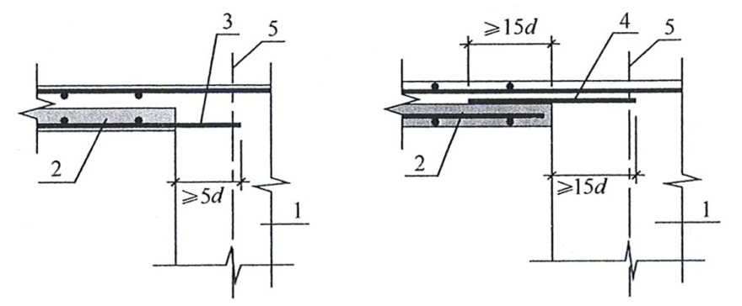

(a)板端支座 (b)板侧支座
图6.6.4 叠合板端及板侧支座构造示意
1—支承梁或墙；2—预制板；3—纵向受力钢筋；
4—附加钢筋；5—支座中心线

第6.6.5条 单向叠合板板侧的分离式接缝宜配置附加钢筋（图6.6.5），并应符合下列规定：
1 接缝处紧邻预制板顶面宜设置垂直于板缝的附加钢筋，附加钢筋伸入两侧后浇混凝土叠合层的锚固长度不应小于15d（d为附加钢筋直径）；
2 附加钢筋截面面积不宜小于预制板中该方向钢筋面积，钢筋直径不宜小于6mm、间距不宜大于250mm。

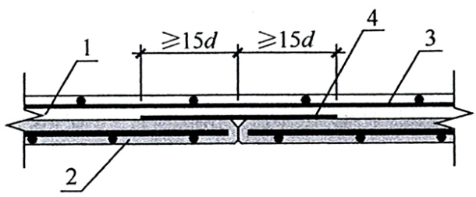
图6.6.5 单向叠合板板侧分离式拼缝构造示意
1—后浇混凝土叠合层；2—预制板；
3—后浇层内钢筋；4—附加钢筋
第6.6.6条 双向叠合板板侧的整体式接缝宜设置在叠合板的次要受力方向上且宜避开最大弯矩截面。接缝可采用后浇带形式，并应符合下列规定：
3 当后浇带两侧板底纵向受力钢筋在后浇带中弯折锚固时（图6.6.6），应符合下列规定：
- 叠合板厚度不应小于10d，且不应小于120mm（d为弯折钢筋直径的较大值）；
- 接缝处预制板侧伸出的纵向受力钢筋应在后浇混凝土叠合层内锚固，且锚固长度不应小于$ℓ$a；两侧钢筋在接缝处重叠的长度不应小于10d，钢筋弯折角度不应大于30°，弯折处沿接缝方向应配置不少于2根通长构造钢
筋，且直径不应小于该方向预制板内钢筋直径。
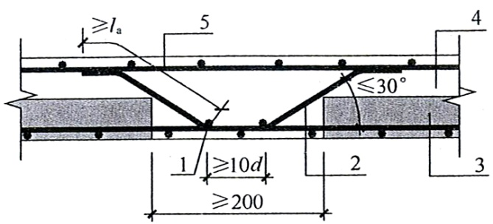
图6.6.6 双向叠合板整体式拼缝构造示意
1—通长构造钢筋；2—纵向受力钢筋；3—预制板；
4—后浇混凝土叠合层；5—后浇层内钢筋

第6.6.7条 桁架钢筋混凝土叠合板应满足下列要求：
1 桁架钢筋应沿主要受力方向布置；
2 桁架钢筋距板边不应大于300mm，间距不宜大于600mm；
3 桁架钢筋弦杆钢筋直径不宜小于8mm，腹杆钢筋直径不应小于4mm；
4 桁架钢筋弦杆混凝土保护层厚度不应小于15mm。
第6.6.10条 阳台板、空调板宜采用叠合构件或预制构件。预制构件应与主体结构可靠连接；叠合构件的负弯矩钢筋应在相邻叠合板的后浇混凝土中可靠锚固，叠合构件中预制板底钢筋的锚固应符合下列规定：
1 当板底为构造配筋时，其钢筋锚固应符合本规程第6.6.4条第1款的规定；
2 当板底为计算要求配筋时，钢筋应满足受拉钢筋的锚固要求。
《装配式混凝土建筑技术标准》GB/T 51231-2016
第5.5.2条 高层装配整体式混凝土结构中，楼盖应符合下列规定：
2 屋面层和平面受力复杂的楼层宜采用现浇楼盖，当采用叠合楼盖时，楼板的后浇混凝土叠合层厚度不应小于100mm，且后浇层内应采用双向通长钢筋，钢筋直径不宜小于8mm，间距不宜小于200mm。
第5.5.3条 当桁架钢筋混凝土叠合板的后浇混凝土叠合层厚度不小于100mm且不小于预制板厚度的1.5倍时,支承端预制板内纵向受力钢筋可采用间接搭接方式锚入支承梁或墙的后浇混凝土中（图5.5.3）,并应符合下列规定：
1 附加钢筋的面积应通过计算确定,且不应少于受力方向跨中板底钢筋面积的1/3；
2 附加钢筋直径不宜小于8mm,间距不宜大于250mm;
3 当附加钢筋为构造钢筋时,伸入楼板的长度不应小于与板底钢筋的受压搭接长度,伸入支座的长度不应小于15d(d为附加钢筋直径)且宜伸过支座中心线;当附加钢筋承受拉力时，伸入楼板的长度不应小于与板底钢筋的受拉搭接长度,伸入支座的长度不应小于受拉钢筋锚固长度;
4 垂直于附加钢筋的方向应布置横向分布钢筋，在搭接范围内不宜少于3根，且钢筋直径不宜小于6mm，间距不宜大于250mm。
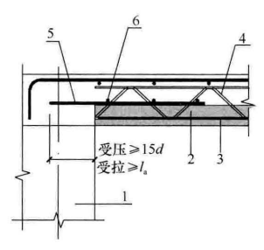
图5.5.3 桁架钢筋混凝土叠合板板端构造示意
1—支承梁或墙；2—预制板；3—板底钢筋；
4—桁架钢筋；5—附加钢筋；6—横向分布钢筋

3.5 框架结构设计
3.5.1 一般规定
《装配式混凝土结构技术规程》JGJ 1-2014
第7.1.2条 装配整体式框架结构中，预制柱的纵向钢筋连接应符合下列规定：
当房屋高度大于12m或层数超过3层时，宜采用套筒灌浆连接。
第7.1.3条 装配整体式框架结构中，预制柱水平接缝处不宜出现拉力。
3.5.2 接缝计算
《装配式混凝土结构技术规程》JGJ 1-2014
第7.2.2 叠合梁端竖向接缝的受剪承载力设计值应按下列公式计算：
1 持久设计状况
V_{u} = 0. 07f_{c} A_{c1} + 0.10f_{c} A_{k} + 1.65A_{sd}$\sqrt{fcfy}$ （7.2.2-1）
2 地震设计状况
V_{uE} = 0. 04f_{c} A_{c1} + 0.06f_{c} A_{k} + 1.65A_{sd}$\sqrt{fcfy}$ （7.2.2-2）
式中：A_{c1}——叠合梁端截面后浇混凝土叠合层截面面积；
f_{c}——预制构件混凝土轴心抗压强度设计值；
f_{y}——垂直穿过结合面钢筋抗拉强度设计值；
A_{k}——各键槽的根部截面面积（图7.2.2）之和，按后浇键槽根部截面和预制键槽根部截面分别计算，并取二者的较小值；
A_{sd}——垂直穿过结合面所有钢筋的面积，包括叠合层内的纵向钢筋。
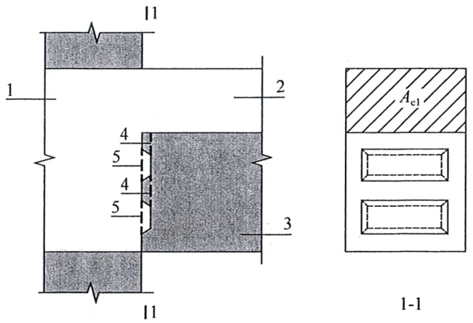

图7.2.2 叠合梁端受剪承载力计算参数示意
1—后浇节点区；2—后浇混凝土叠合层；3—预制梁；
4—预制键槽根部截面；5—后浇键槽根部截面
第7.2.3条 在地震设计状况下，预制柱底水平接缝的受剪承载力设计值应按下列公式算：
当预制柱受压时：
V_{uE} = 0. 8N + 1.65A_{sd}$\sqrt{fcfy}$ （7.2.3-1）
当预制柱受拉时：
V_{uE} = 1.65A_{sd}$\sqrt{f\text{c }f\text{y }[1−(\frac{N}{A\text{sd }fy})^{2}]}$ （7.2.3-2）
式中：f_{c}——预制构件混凝土轴心抗压强度设计值；
f_{y}——垂直穿过结合面钢筋抗拉强度设计值；
N——与剪力设计值V相应的垂直于结合面的轴向力设计值，取绝对值进行计算；
A_{sd}——垂直穿过结合面所有钢筋的面积；
V_{uE}——地震设计状况下接缝受剪承载力设计值。
3.5.3 叠合梁
《装配式混凝土结构技术规程》JGJ 1-2014
第7.3.2条 叠合梁的箍筋配置应符合下列规定：
1 抗震等级为一、二级的叠合框架梁的梁端箍筋加密区宜采用整体封闭箍筋（图7. 3. 2a）；
2 采用组合封闭箍筋的形式（图7. 3. 2b）时，开口箍筋上方应做成135°弯钩，抗震设计时，平直段长度不应小于10d（d为箍筋直径）。现场应采用箍筋帽封闭开口箍，箍筋帽末端应做成135°弯钩；抗震设计时，平直段长度不应小于10d。

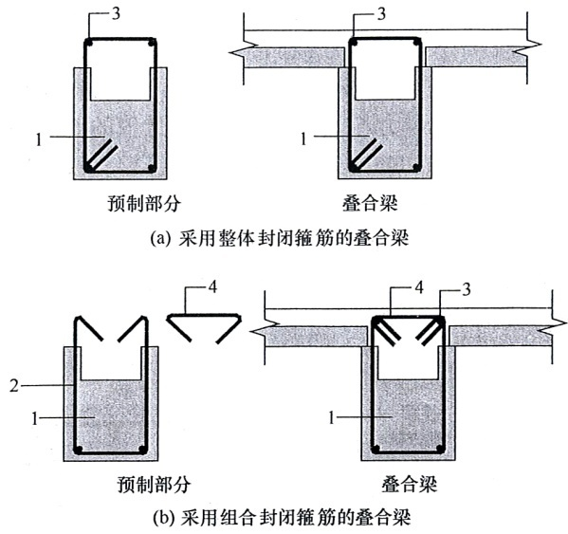

图7.3.2 叠合梁箍筋构造示意
1—预制梁；2—开口箍筋；3—上部纵向钢筋；4—箍筋帽

第7.3.3条 叠合梁可采用对接连接（图7.3.3），并应符合下列规定：
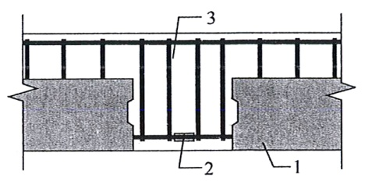

图7.3.3 叠合梁连接节点示意
1—预制梁；2—钢筋连接接头；
3—后浇段
3 后浇段内的箍筋应加密，箍筋间距不应大于5d（d为纵向钢筋直径），且不应大于100mm。
3.5.4 预制柱
《装配式混凝土结构技术规程》JGJ 1-2014
第7.3.5条 预制柱的设计应符合现行国家标准《混凝土结构设计规范》GB 50010的要求，并应符合下列规定：
3 柱纵向受力钢筋在柱底采用套筒灌浆连接时，柱箍筋加密区长度不应小于纵向受力钢筋连接区域长度与500mm之和；套筒上端第一道箍筋距离套筒顶部不应大于50mm（图7.3.5）。

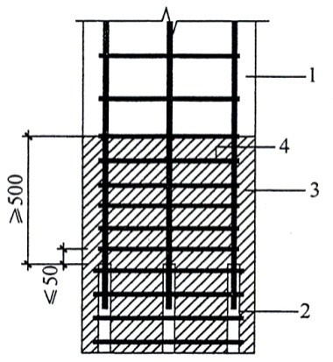

图7.3.5 钢筋采用套筒灌浆连接时柱底箍筋加密区域构造示意
1—预制柱；2—套筒灌浆连接接头；
3—箍筋加密区（阴影区域）；4—加密区箍筋
3.5.5 接缝和节点
《装配式混凝土结构技术规程》JGJ 1-2014
第7.3.6条 采用预制柱及叠合梁的装配整体式框架中，柱底接缝宜设置在楼面标高处（图7.3.6），并应符合下列规定：
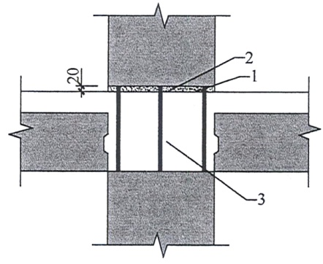

图7.3.6 预制柱底接缝构造示意
1—后浇节点区混凝土上表面粗糙面；
2—接缝灌浆层；3—后浇区
1 后浇节点区混凝土上表面应设置粗糙面；
2 柱纵向受力钢筋应贯穿后浇节点区；
3 柱底接缝厚度宜为20mm，并应采用灌浆料填实。
第7.3.8条 采用预制柱及叠合梁的装配整体式框架节点，梁纵向受力钢筋应伸入后浇节点区内锚固或连接，并应符合下列规定：
1 对框架中间层中节点，节点两侧的梁下部纵向受力钢筋宜锚固在后浇节点区内（图7.3.8-1a），也可采用机械连接或焊接的方式直接连接（图7.3.8-1b）；梁的上部纵向受力钢筋应贯穿后浇节点区；

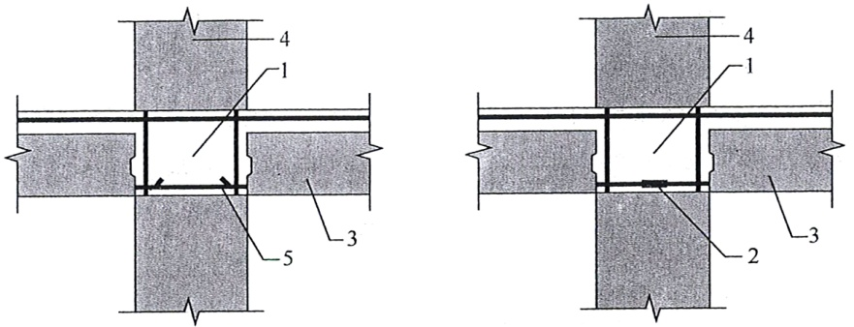

(a) 梁下部纵向受力钢筋锚固 (b) 梁下部纵向受力钢筋连接

图7.3.8-1 预制柱及叠合梁框架中间层中节点构造示意
1—后浇区；2—梁下部纵向受力钢筋连接；3—预制梁；
4—预制柱；5—梁下部纵向受力钢筋锚固

2 对框架中间层端节点，当柱截面尺寸不满足梁纵向受力钢筋的直线锚固要求时，宜采用锚固板锚固（图7.3.8-2），也可采用90°弯折锚固；
3 对框架顶层端节点，梁下部纵向受力钢筋应锚固在后浇节点区内，且宜采用锚固板的锚固方式；梁、柱其他纵向受力钢筋的锚固应符合下列规定：
1） 柱宜伸出屋面并将柱纵向受力钢筋锚固在伸出段内（图7.3.8-4a），伸出段长度不宜小于500mm，伸出段内箍筋间距不应大于5d（d为柱纵向受力钢筋直径），且不应大于100mm；柱纵向钢筋宜采用锚固板锚固，锚固长度不应小于40d；梁上部纵向受力钢筋宜采用锚固板锚固；

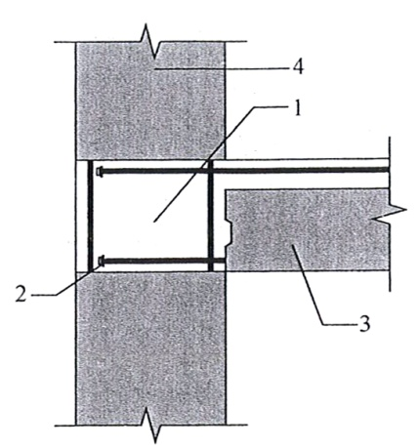

图7.3.8-2 预制柱及叠合梁框架中间层端节点构造示意
1—后浇区；2—梁纵向受力钢筋锚固；
3—预制梁；4—预制柱

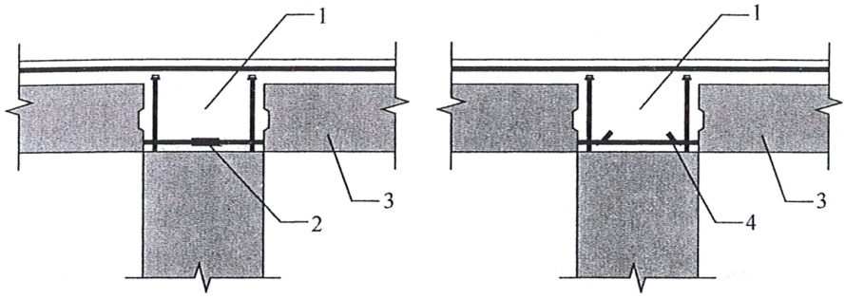

(a) 梁下部纵向受力钢筋连接 (b) 梁下部纵向受力钢筋锚固

图7.3.8-3 预制柱及叠合梁框架顶层中节点构造示意
1—后浇区；2—梁下部纵向受力钢筋连接；
3—预制梁；4—梁下部纵向受力钢筋锚固
- 柱外侧纵向受力钢筋也可与梁上部纵向受力钢筋在后浇节点区搭接（图7.3.8-4b），其构造要求应符合现行国家标准《混凝土结构设计规范》GB50010中的规定；柱内侧纵向受力钢筋宜采用锚固板锚固。
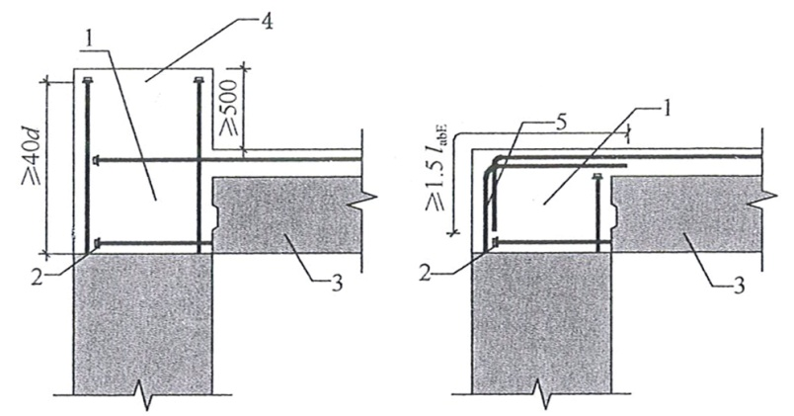

(a) 柱向上伸长 (b) 梁柱外侧钢筋搭接

图7.3.8-4 预制柱及叠合梁框架顶层端节点构造示意
1—后浇区；2—梁下部纵向受力钢筋锚固；3—预制梁；
4—柱延伸段；5—梁柱外侧钢筋搭接

3.6 剪力墙结构设计
3.6.1 一般规定
《装配式混凝土结构技术规程》JGJ 1-2014
第5.2.3条 剪力墙结构中不宜采用转角窗。
第8.1.1条 抗震设计时，对同一层内既有现浇墙肢也有预制墙肢的装配整体式剪
力墙结构，现浇墙肢水平地震作用弯矩、剪力宜乘以不小于1.1的增大系数。
3.6.2 连接构造
《装配式混凝土结构技术规程》JGJ 1-2014
第8.2.4条 当采用套筒灌浆连接时，自套筒底部至套筒顶部并向上延伸300mm范围内，预制剪力墙的水平分布筋应加密（图 8.2.4），加密区水平分布筋的最大间距及最小直径应符合表8.2.4的规定，套筒上端第一道水平分布钢筋距离套筒顶部不应大于50mm。
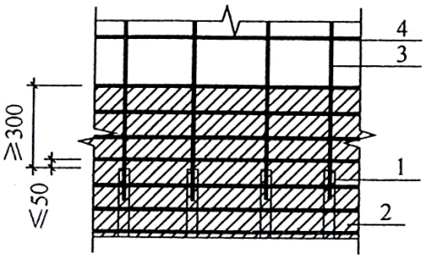

图8.2.4 钢筋套筒灌浆连接部位水平分布钢筋的加密构造示意
1—灌浆套筒；2—水平分布钢筋加密区域（阴影区域）；
3—竖向钢筋；4—水平分布钢筋
表8.2.4 加密区水平分布钢筋的要求
抗震等级 | 最大间距（mm） | 最小直径（mm）
一、二级 | 100 | 8
三、四级 | 150 | 8

第8.2.6条 当预制外墙采用夹心墙板时，应满足下列要求：
1 外叶墙板厚度不应小于50mm，且外叶墙板应与内叶墙板可靠连接；
3 当作为承重墙时，内叶墙板应按剪力墙进行设计。
第8.3.1 楼层内相邻预制剪力墙之间应采用整体式接缝连接，且应符合下列规定：
1 当接缝位于纵横墙交接处的约束边缘构件区域时，约束边缘构件的阴影区域（图8.3.1-1）宜全部采用后浇混凝土，并应在后浇段内设置封闭箍筋；
2 当接缝位于纵横墙交接处的构造边缘构件区域时，构造边缘构件宜全部采用后浇混凝土（图8.3.1-2）；
3 非边缘构件位置，相邻预制剪力墙之间应设置后浇段，后浇段的宽度不应小于墙厚且不宜小于200mm；后浇段内应设置不少于4根竖向钢筋，钢筋直径不应小于墙体竖向分布筋直径且不应小于8mm。
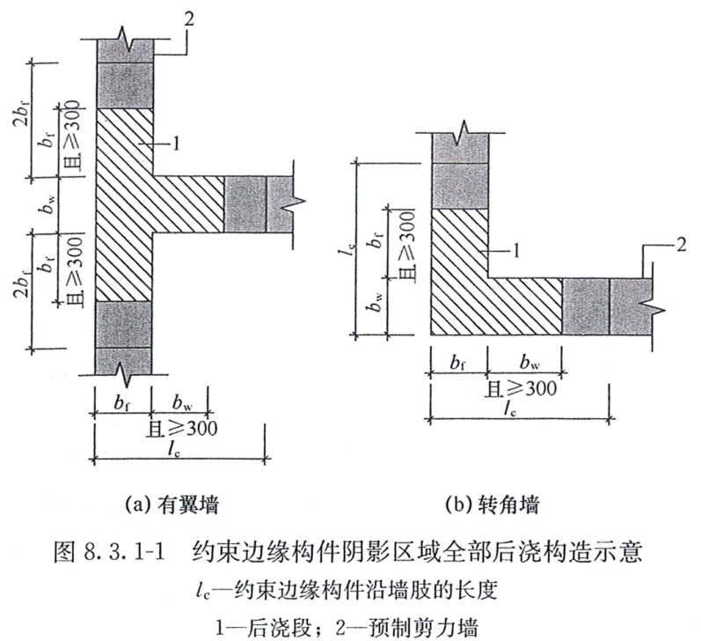
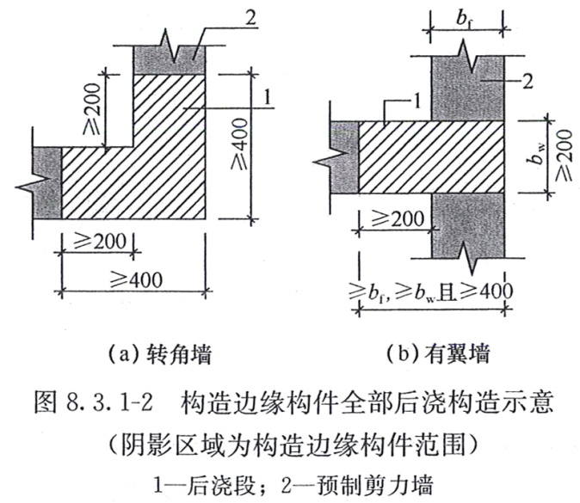

第8.3.2条 屋面以及立面收进的楼层，应在预制剪力墙顶部设置封闭的后浇钢筋混凝土圈梁（图8.3.2），并应符合下列规定：
1 圈梁截面宽度不应小于剪力墙的厚度，截面高度不宜小于楼板厚度及250mm的较大值；圈梁应与现浇或者叠合楼、屋盖浇筑成整体。
第8.3.4条 预制剪力墙底部接缝宜设置在楼面标高处，并应符合下列规定：
1 接缝高度宜为20mm；
2 接缝宜采用灌浆料填实；
3 接缝处后浇混凝土上表面应设置粗糙面。
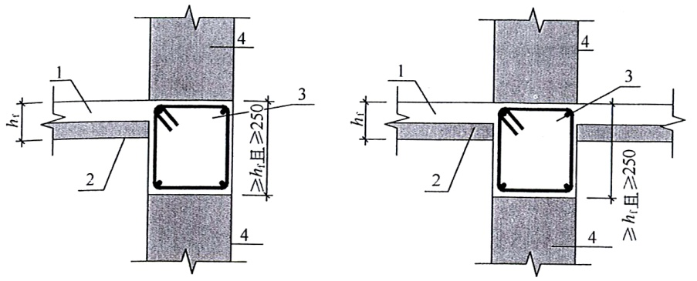

(a) 端部节点 (b) 中间节点
图8.3.2 后浇钢筋混凝土圈梁构造示意
1—后浇混凝土叠合层；2—预制板；3—后浇圈梁；4—预制剪力墙
第8.3.5条 上下层预制剪力墙的竖向钢筋，当采用套筒灌浆连接和浆锚搭接连接时，应符合下列规定：
1 边缘构件竖向钢筋应逐根连接；
2 预制剪力墙的竖向分布钢筋，当仅部分连接时（图 8.3.5），被连接的同侧钢筋间距不应大于600mm，且在剪力墙构件承载力设计和分布钢筋配筋率计算中不得计入不连接的分布钢筋；不连接的竖向分布钢筋直径不应小于6mm；
3 二、三级抗震等级底部加强部位，剪力墙的边缘构件竖向钢筋宜采用套筒灌浆连接。（核对国家标准是否有一级）
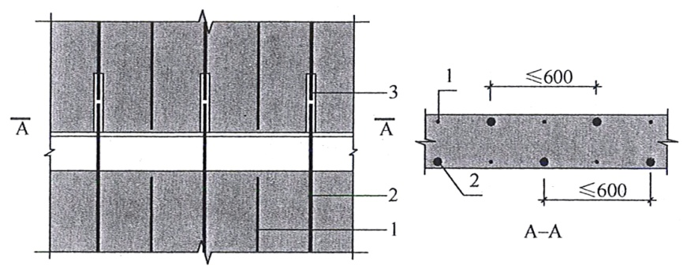
图8.3.5 预制剪力墙竖向分布钢筋连接构造示意
1—不连接的竖向分布钢筋；2—连接的竖向分布钢筋；
3—连接接头
第8.3.12条 当预制叠合连梁端部与预制剪力墙在平面内拼接时，接缝构造应符合下列规定：
1 当墙端边缘构件采用后浇混凝土时，连梁纵向钢筋应在后浇段中可靠锚固（图8.3.12a）或连接（图8.3.12b）；
2 当预制剪力墙端部上角预留局部后浇节点区时，连梁的纵向钢筋应在局部后浇节点区内可靠锚固（图8.3.12c）或连接（图 8.3.12d）。
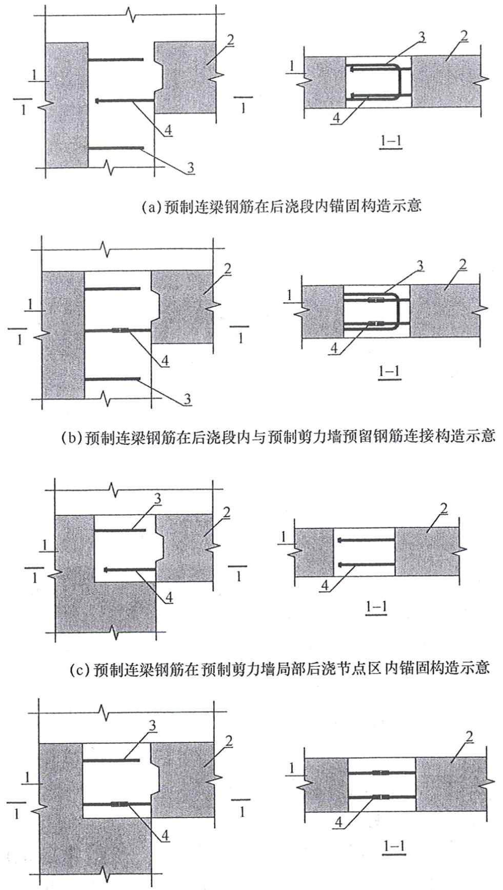

(d) 预制连梁钢筋在预制剪力墙局部后浇节点区内与墙板预留钢筋连接构造示意
图8.3.12 同一平面内预制连梁与预制剪力墙连接构造示意
1—预制剪力墙；2—预制连梁；3—边缘构件箍筋；
4—连梁下部纵向受力钢筋锚固或连接
3.6.3 接缝计算
《装配式混凝土建筑技术标准》GB/T 51231-2016
第5.7.8条 在地震设计状况下，剪力墙水平接缝的受剪承载力设计值应按下式计算：
(5.7.8)
式中： ——剪力墙水平接缝受剪承载力设计值（N）;
——垂直穿过结合面的竖向钢筋抗拉强度设计值（N/mm²）;
——垂直穿过结合面的竖向钢筋面积（mm²）；
——与剪力设计值V相应的垂直于结合面的轴向力设计值（N），压力时取正值，拉力时取负值；当大于时，取为；此处为混凝土轴心抗压强度设计值，b为剪力墙厚度，h₀为剪力墙截面有效高度。
《装配式混凝土结构技术规程》JGJ 1-2014
第8.3.14条 应按本规程第7.2.2条的规定进行叠合连梁端部接缝的受剪承载力计算。
3.7 外墙挂板设计
《装配式混凝土结构技术规程》JGJ 1-2014
第10.1.1条 外挂墙板应采用合理的连接节点并与主体结构可靠连接。有抗震设防要求时，外挂墙板及其与主体结构的连接节点，应进行抗震设计。
第10.1.5条 外挂墙板与主体结构宜采用柔性连接，连接节点应具有足够的承载力和适应主体结构变形的能力，并应采取可靠的防腐、防锈和防火措施。
第10.3.2条 外挂墙板宜采用双层、双向配筋，竖向和水平钢筋的配筋率均不应小于0.15%，且钢筋直径不宜小于5mm，间距不宜大于200mm。
4 机电专业

4.1 给排水专业
4.1.1 设计说明中应有装配式建筑给排水专项说明，采用装配式建筑技术的选项及技术措施是否合理。
4.1.2 管线和结构分离说明、套管沟槽的做法要求、预留方式及防水、防火、隔声、保温措施是否合理，是否满足装配式建筑评价标准的要求。
4.1.3 平面图、系统图、详图中的接口方式、安装节点、预留孔洞、沟槽、预埋套管绘制是否完整合理。

4.2 暖通专业
4.2.1 设计说明中应有装配式建筑暖通专项说明，采用装配式建筑技术的选项及技术措施是否合理。
4.2.2 管线和结构分离说明、套管孔洞的做法要求、预留方式及防水、防火、隔声、保温措施是否合理，是否满足装配式建筑评价标准的要求。
4.2.3 当采用预制沟槽保温板地面辐射供暖（干式施工）时，预制沟槽保温板的性能是否满足要求，分集水器位置选择是否合理。
4.2.4 平面图、系统图、详图中的接口方式、安装节点、预留孔洞、沟槽、预埋套管绘制是否完整合理。

4.3 电气专业
4.3.1设计说明中应有装配式建筑电气专项说明，采用装配式建筑技术的选项及技术措施是否合理。
4.3.2 预制墙板或楼板大样图中应标注预留线盒的型号规格，以满足强、弱电线路的不同要求。
4.3.3 当建筑内有现浇立柱或剪力墙时，宜利用现浇立柱或剪力墙内的钢筋作为防雷引下线；当建筑为全装配时，可利用预制柱内的钢筋在其连接处进行可靠跨接后作为引下线或专设引下线；外墙上的栏杆、门窗等较大的金属物需要与防雷装置连接时，相关预制构件内部与连接处的金属件应连接成电气通路。

